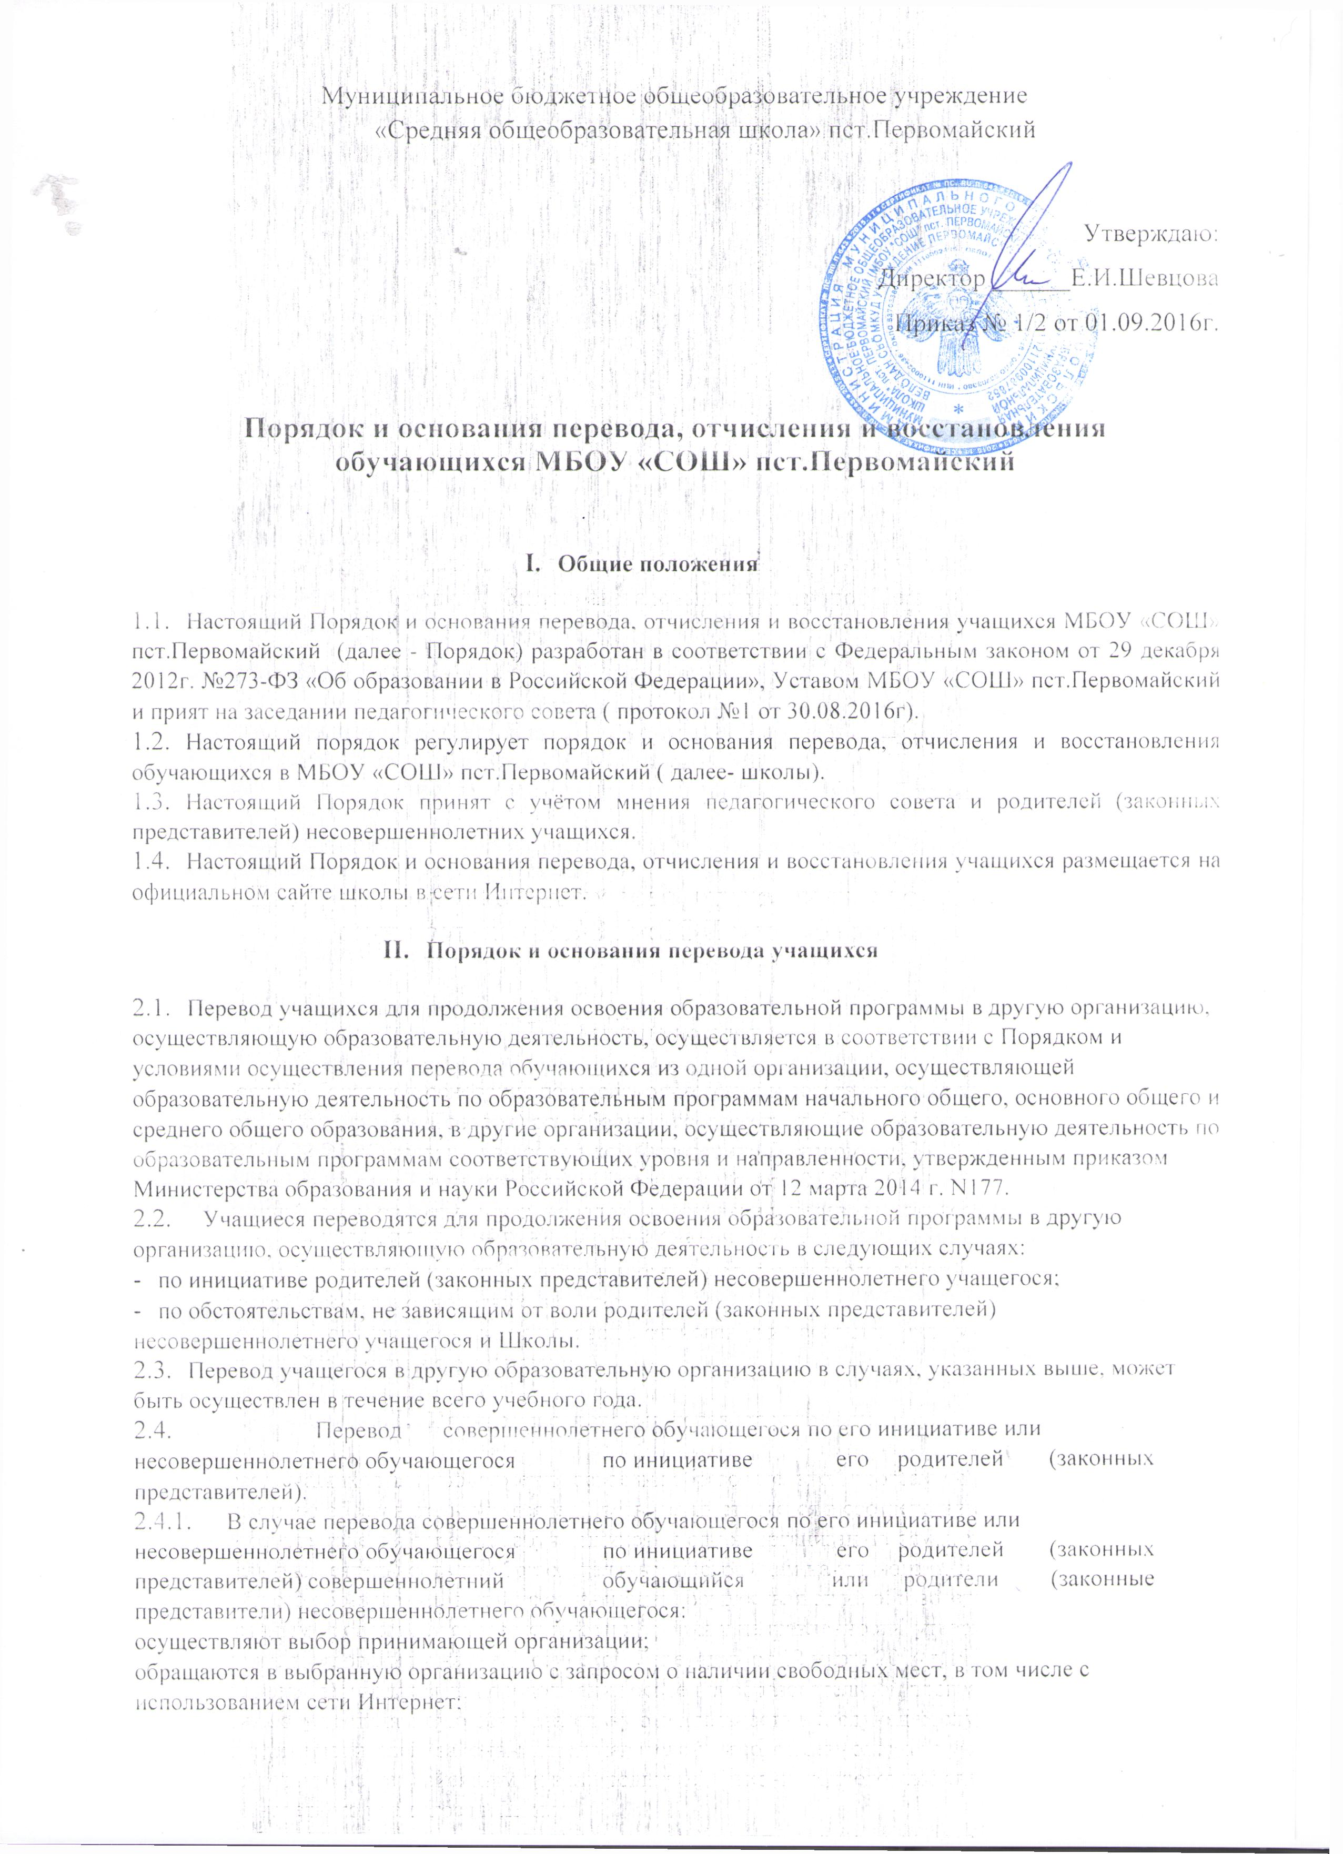

Муниципальное бюджетное общеобразовательное учреждение

«Средняя общеобразовательная школа» пст.Первомайский

Утверждаю:

Директор ______Е.И.Шевцова

Приказ № 1/2 от 01.09.2016г.

Порядок и основания перевода, отчисления и восстановления

обучающихся МБОУ «СОШ» пст.Первомайский

1. Общие положения
2. Настоящий Порядок и основания перевода, отчисления и восстановления учащихся МБОУ «СОШ» пст.Первомайский (далее - Порядок) разработан в соответствии с Федеральным законом от 29 декабря 2012г. №273-ФЗ «Об образовании в Российской Федерации», Уставом МБОУ «СОШ» пст.Первомайский и прият на заседании педагогического совета ( протокол №1 от 30.08.2016г).
3. Настоящий порядок регулирует порядок и основания перевода, отчисления и восстановления обучающихся в МБОУ «СОШ» пст.Первомайский ( далее- школы).
4. Настоящий Порядок принят с учётом мнения педагогического совета и родителей (законных представителей) несовершеннолетних учащихся.
5. Настоящий Порядок и основания перевода, отчисления и восстановления учащихся размещается на официальном сайте школы в сети Интернет.
6. Порядок и основания перевода учащихся
7. Перевод учащихся для продолжения освоения образовательной программы в другую организацию, осуществляющую образовательную деятельность, осуществляется в соответствии с Порядком и условиями осуществления перевода обучающихся из одной организации, осуществляющей образовательную деятельность по образовательным программам начального общего, основного общего и среднего общего образования, в другие организации, осуществляющие образовательную деятельность по образовательным программам соответствующих уровня и направленности, утвержденным приказом Министерства образования и науки Российской Федерации от 12 марта 2014 г. N177.
8. Учащиеся переводятся для продолжения освоения образовательной программы в другую организацию, осуществляющую образовательную деятельность в следующих случаях:

* по инициативе родителей (законных представителей) несовершеннолетнего учащегося;
* по обстоятельствам, не зависящим от воли родителей (законных представителей) несовершеннолетнего учащегося и Школы.

1. Перевод учащегося в другую образовательную организацию в случаях, указанных выше, может быть осуществлен в течение всего учебного года.
2. Перевод совершеннолетнего обучающегося по его инициативе или

несовершеннолетнего обучающегося по инициативе его родителей (законных

представителей).

1. В случае перевода совершеннолетнего обучающегося по его инициативе или несовершеннолетнего обучающегося по инициативе его родителей (законных

представителей) совершеннолетний обучающийся или родители (законные

представители) несовершеннолетнего обучающегося: осуществляют выбор принимающей организации;

обращаются в выбранную организацию с запросом о наличии свободных мест, в том числе с использованием сети Интернет;

при отсутствии свободных мест в выбранной организации обращаются в органы местного самоуправления в сфере образования соответствующего муниципального района, городского округа для определения принимающей организации из числа муниципальных образовательных организаций;

обращаются в школу с заявлением об отчислении обучающегося в связи с переводом в другую образовательную организацию. Заявление о переводе может быть направлено в форме электронного документа с использованием сети Интернет.

1. На основании заявления совершеннолетнего обучающегося или родителей (законных представителей) несовершеннолетнего обучающегося об отчислении в порядке перевода в школе в трехдневный срок издается приказ об отчислении обучающегося в порядке перевода с указанием принимающей организации.
2. Школа выдает совершеннолетнему обучающемуся или родителям (законным представителям) несовершеннолетнего обучающегося следующие документы:

личное дело обучающегося;

документы, содержащие информацию об успеваемости обучающегося в текущем учебном году (выписка из классного журнала с текущими отметками и результатами

промежуточной аттестации), заверенные печатью и подписью директора

(уполномоченного им лица).

1. Перевод по обстоятельствам, не зависящим от воли родителей (законных представителей) несовершеннолетнего учащегося и Школы, в том числе в случае ликвидации школы, аннулирования лицензии на осуществление образовательной деятельности, осуществляется управлением образования администрации МО МР «Сысольский» с учетом мнения родителей (законных представителей)

несовершеннолетнего учащегося, а также исходя из потребностей учащегося.

2.1.6. Обучающийся может быть переведен в другую образовательную организацию, реализующую основные образовательные программы общего образования, в течение учебного года при наличии в соответствующем классе вакантных мест согласно установленному для данной образовательной организации нормативу.

1. Перевод учащихся в следующий класс
2. Обучающиеся, освоившие в полном объёме образовательную программу учебного года, переводятся в следующий класс. Решение о переводе принимается Педагогическим советом школы и оформляется приказом директора.

3.2.Обучающиеся, не прошедшие промежуточной аттестации по уважительным причинам или имеющие академическую задолженность, переводятся в следующий класс условно. Академической задолженностью признаются неудовлетворительные результаты промежуточной аттестации по одному или нескольким учебным предметам, курсам, дисциплинам (модулям) образовательной программы или непрохождение промежуточной аттестации при отсутствии уважительных причин.

Целью условного перевода является предоставление обучающимся возможности продолжать обучение и одновременно ликвидировать появившуюся задолженность.

1. Обучающиеся по образовательным программам начального общего, основного общего и среднего общего образования, не ликвидировавшие в установленные сроки академической задолженности с момента ее образования, по усмотрению их родителей (законных представителей):

* оставляются на повторное обучение;
* переводятся на обучение по адаптированным образовательным программам в соответствии с рекомендациями психолого-медико-педагогической комиссии;
* переводятся на обучение по индивидуальному учебному плану.

1. Повторная промежуточная аттестация проводится в соответствии с локальным нормативным актом школы, в сроки, определяемые школой, в пределах одного года с момента образования академической задолженности Повторная промежуточная аттестация может быть проведена и в более ранние сроки, например, в начале очередного учебного года.

Родители (законные представители) учащегося, имеющего академическую задолженность, должны обеспечить возможность снова пройти промежуточную аттестацию (ликвидировать задолженность), и лишь в случае отрицательных результатов этой аттестации могут выбрать вариант оставления на повторное обучение.

1. Обучающиеся по образовательным программам начального общего, основного общего и среднего общего образования в форме семейного образования, не ликвидировавшие в установленные сроки академической задолженности, продолжают получать образование в образовательной организации.

1У.Порядок и основания отчисления

1. Отчисление учащихся происходит в следующих случаях:

* в связи с получением образования (завершением обучения);

-по инициативе обучающегося или родителей (законныхпредставителей)

несовершеннолетнего обучающегося, в том числе в случае перевода обучающегося для продолжения освоения образовательной программы в другую организацию, осуществляющую образовательную деятельность;

* в случае установления нарушения порядка приема в учреждение, повлекшего по вине обучающегося его незаконное зачисление в учреждение;
* за неисполнение или нарушение устава учреждения, правил внутреннего распорядка, иных локальных нормативных актов по вопросам организации и осуществления образовательной деятельности;
* по обстоятельствам, не зависящим от воли обучающегося или родителей (законных представителей) несовершеннолетнего обучающегося и учреждения, в том числе в случае ликвидации учреждения.

1. Порядок отчисления обучающегося как меры дисциплинарного взыскания осуществляется в соответствии с Порядком применения к обучающимся и снятия с обучающихся мер дисциплинарного взыскания, утвержденным приказом Минобрнауки от 15 марта 2013 г. № 185.
2. Отчисление обучающегося при его переводе для продолжения освоения образовательной программы в другую организацию, осуществляющую образовательную деятельность, осуществляется в соответствии с Порядком и условиями осуществления перевода обучающихся из одной организации, осуществляющей образовательную деятельность по образовательным программам начального общего, основного общего и среднего общего образования, в другие организации, осуществляющие образовательную деятельность по образовательным программам соответствующих уровня и направленности, утвержденным приказом Министерства образования и науки Российской Федерации от 12 марта 2014 г. N177.
3. При отчислении по инициативе родителей (законных представителей) несовершеннолетнего учащегося, Школа выдает следующие документы:

* личное дело учащегося;
* ведомость текущих оценок, которая подписывается директором и заверяется печатью Школы;
* документ об уровне образования (при его наличии);
* справку об обучении или о периоде обучения (обучающимся, не прошедшим итоговой аттестации или получившим на итоговой аттестации неудовлетворительные результаты, а также обучающимся, освоившим часть образовательной программы и (или) отчисленным из Школы).

4.5.За неоднократное совершение дисциплинарных проступков допускается применение отчисления несовершеннолетнего обучающегося, достигшего возраста пятнадцати лет, из школы, как меры дисциплинарного взыскания. Отчисление несовершеннолетнего обучающегося применяется, если иные меры дисциплинарного взыскания и меры педагогического воздействия не дали результата и дальнейшее его пребывание в школе, оказывает отрицательное влияние на других обучающихся, нарушает их права и права работников Школы, а также нормальное функционирование школы.

1. Решение об отчислении обучающегося, достигшего возраста пятнадцати лег и не получившего основного общего образования, как мера дисциплинарного взыскания принимается с учетом мнения его родителей (законных представителей) и с согласия комиссии по делам несовершеннолетних и защите их прав.Решение об отчислении детей- сирот и детей, оставшихся без попечения родителей, принимается с согласия комиссии по делам несовершеннолетних и защите их прав и органа опеки и попечительства.
2. Решение педагогического совета об отчислении принимается в присутствии учащегося и его родителей (законных представителей) и оформляется приказом директора школы.
3. Школа незамедлительно обязана проинформировать об отчислении обучающегося в качестве меры дисциплинарного взыскания Управление образования администрации МР «Сысольский».
4. Управление образования администрации МР «Сысольский» и родители (законные представители) несовершеннолетнего обучающегося, отчисленного из Школы, не позднее чем в месячный срок принимают меры, обеспечивающие получение несовершеннолетним обучающимся общего образования
5. Отчисление учащегося оформляется приказом директора, внесением соответствующих записей в алфавитную книгу учёта обучающихся.
6. Родители (законные представители) обучающегося вправе обжаловать в комиссии по урегулированию споров между участниками образовательных отношений меры дисциплинарного взыскания и их применение к обучающемуся.
7. Права и обязанности обучающегося, предусмотренные законодательством об образовании и локальными нормативными актами, прекращаются с даты его отчисления из школы.
8. Порядок и основания восстановления
9. Восстановление обучающегося в Школе, если он досрочно прекратил отношения по собственной инициативе или инициативе родителей (законных представителей), проводится в соответствии с Правилами приема обучающихся в школу.
10. Лица, отчисленные ранее из Школы, не завершившие образование по основной образовательной программе, имеют право на восстановление в число обучающихся Школы независимо от продолжительности перерыва в учебе, причины отчисления.
11. Право на восстановление в Школу имеют лица, не достигшие возраста восемнадцати лет.
12. Восстановление лиц в число обучающихся Школы осуществляется только на

свободные места.

1. Восстановление обучающегося производится на основании личного заявления

родителей (законных представителей) на имя директора Школы.

1. Восстановление оформляется соответствующим приказом.
2. При восстановлении в Школу заместитель директора по учебной работе устанавливает

порядок и сроки ликвидации академической задолженности (при наличии таковой).

1. Обучающимся, восстановленным в Школу и успешно прошедшим государственную итоговую аттестацию, выдается документ об образовании.